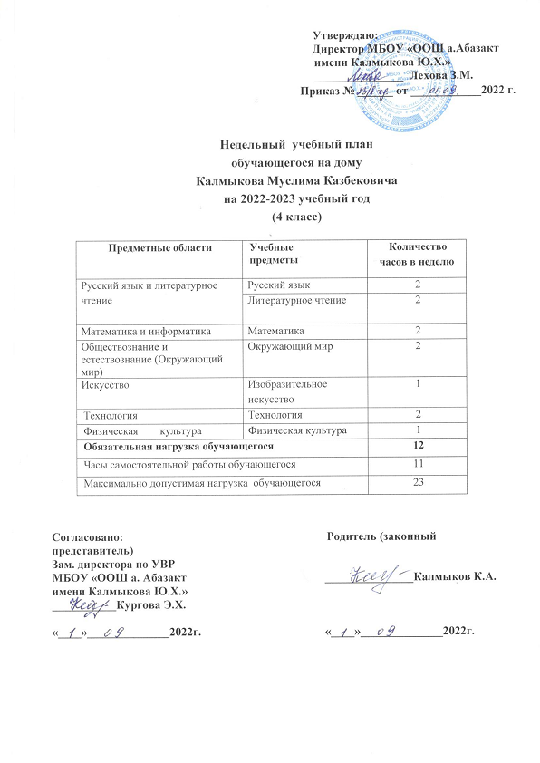

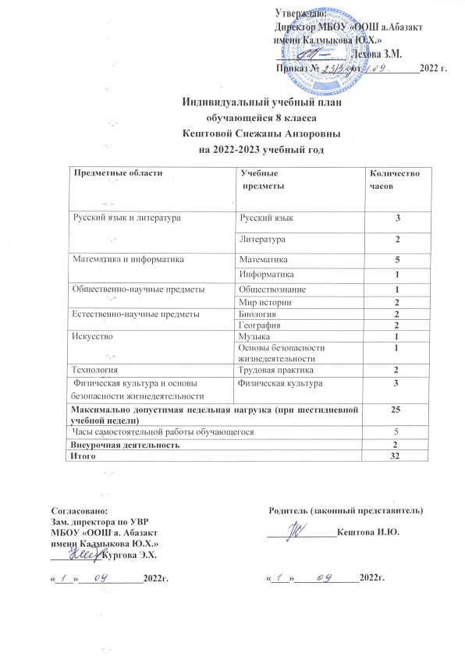

Пояснительная записка

Учебный план для обучающихся по адаптированной основной образовательной программе для детей с ограниченными возможностями здоровья (умственной отсталостью) составлен в соответствии с нормативно-правовой документацией:
- Федеральным законом Российской Федерации от 29 декабря 2012 г. N 273-ФЗ "Об образовании в Российской Федерации" (с изменениями и дополнениями);
- Базисным учебным планом специальных (коррекционных) образовательных учреждений VIII вида (Приложение к приказу МО РФ от 10.04.2002 г. № 29/2065-п;
- Постановлением главного государственного санитарного врача Российской
Федерации от 28 сентября 2020 г. № 28 «Об утверждении санитарных правил СП 2.4.3648-20 «Санитарно-эпидемиологические требования к организациям воспитания и обучения, отдыха и оздоровления детей и молодежи» (далее - СП 2.4.3648-20);
- Постановлением Главного государственного санитарного врача Российской
Федерации от 28 января 2021 г. № 2 «Об утверждении санитарных правил и норм СанПиН1.2.3685-21 «Гигиенические нормативы и требования к обеспечению безопасности и (или) безвредности для человека факторов среды обитания» (далее - СанПиН 1.2.3685-21);
- Приказ Министерства образования и науки РФ от 30.08. 2013г. №1015 «Об утверждении порядка организации и осуществления образовательной деятельности по основным общеобразовательным программам - образовательным программам начального общего, основного общего и среднего общего образования» (с изменениями от 13.12.2013г. № 1342; от 28.05.2014г. № 598; от 17.07.2015г. № 734);
- Уставом муниципального бюджетного образовательного учреждения «ООШ а. Абазакт имени Калмыкова Ю.Х.»;
- Адаптированной основной образовательной программой образования обучающихся с ограниченными возможностями здоровья (вариант 8.1), утвержденной приказом директора МБОУ «ООШ а. Абазакт имени Калмыкова Ю.Х.» от 30.08.2015 г. приказ № 31/4-К.

Данный учебный план составлен для детей с умственной отсталостью. АООП МБОУ «ООШ а. Абазакт имени Калмыкова Ю.Х.» предусматривает инклюзивное обучение детей в общеобразовательных классах.
В 2022-2023 учебном году по адаптированной образовательной программе для детей с умственной отсталостью по заявлению родителей (законных представителей) обучается 1 школьник 8 класса

Класс | Количество детей с УО | Программа обучения (общеобразовательная, задержка психического развития, умственная отсталость или иная) | По какой программе обучается в соответствии с заявлением родителей
8 | 1 | АООП, умственная отсталость | АОП для детей с ОВЗ (умственная отсталость вариант 8.1)

Для учащихся основной школы устанавливается пятидневная учебная неделя. Продолжительность учебного года:
-в 8 классе – 34 учебные недели,
Продолжительность урока– 40 минут. В соответствии с требованиями СанПиНа в расписании имеется 1 большая перемена - 20 минут. Перед началом учебных занятий для детей с умственной отсталостью предусмотрен завтрак.
Учебный план реализуется в процессе пятидневной учебной недели. Начало и продолжительность учебного года и каникул устанавливается в соответствии с годовым учебным календарным графиком, утвержденным директором школы.
Учебный план включает в себя общеобразовательные предметы, содержание которых адаптировано к возможностям обучающихся с отклонениями в интеллектуальном развитии, а также специфические коррекционные предметы, индивидуальные и групповые занятия.

Специфика учебных дисциплин:
- практическая направленность на приобретение жизненно необходимых адаптивных умений и навыков;
- учебный материал связан с реальной жизнью ребёнка;
- усиленное использование межпредметных связей.
Учебный план содержит:
- учебные предметы;
- часы внеурочной деятельности.

Характеристика предметов учебного плана
«Общеобразовательные курсы» – образовательная область, включает основные предметы учебного плана, формирующие личность, способную существовать в социуме, это «Русский язык и литература» которая представлена предметами:
- «Русский язык» (3 часа в неделю в VIII классе);
- «Литература» (2 часа в неделю в VIII классе)
А также необходимый предмет для развития памяти, пространственного мышления, логики - «Математика» (5 часов в неделю в VIII классе)
В образовательной области «Естественно-научные» предполагает введение предмета «Биология» (2 часа в неделю в VIII классе)
В образовательной области «Общественно-научные»: «История» и «География» - в 7 классе (по 2 часа в неделю) «Обществознание» (1 час в неделю)
В целях развития творческих способностей детей и их эстетического вкуса в образовательной области «Искусство» вводятся такие предметы, как «Изобразительное искусство» и «Музыка». Предмет «Изобразительное искусство» способствует коррекции недостатков познавательной деятельность школьников путём систематического и целенаправленного воспитания и развития у них правильного восприятия формы, конструкции, величины, цвета предметов и их положения в пространстве.
Предмет «Музыка » направлен на коррекцию отклонений в интеллектуальном развитии и нарушений звукопроизносительной стороны речи.
«Физкультура»: для совершенствования физического развития.
«Технология» является приоритетным в обучении детей с умственной отсталостью. Трудовое обучение направлено на формирование у учащихся трудолюбия, настойчивости, умения работать в коллективе, овладение ими знаниями о самостоятельной жизни, практическое обучение жизненно необходимым умениям и навыкам.
В предметной области «Трудовая практика» в рамках дисциплины «Профессионально-трудовое обучение» в 8 классе ведется модуль: сельскохозяйственный труд.
Трудовая практик, также предполагает прохождение трудовой практики на пришкольном участке по окончании учебного года (май-июнь) в количестве 10-20 дней.

Внеурочная деятельность в соответствии с требованиями Стандарта предоставляет обучающимся возможность выбора занятий, направленных на развитие личности. Внеурочная деятельность в школе реализуется через воспитательные программы.
Время, отведенное на внеурочную деятельность - 2 часа в 8 классе не учитывается при определении максимально допустимой предельной нагрузки обучающихся, но учитывается при определении объемов финансирования, направляемых на реализацию основной образовательной программы.

Внеурочная деятельность организована по следующим направлениям:

№  п/п | Направление внеурочной деятельности | Название внеурочной деятельности | Количество часов | Класс | Руководитель
1 | Общекультурное | Информационно-просветительские занятия, нравственной, патриотической, экологической направленности «Разговоры о важном» | 1 | 7,8 | Чуков Р.Ю.
2 | Общеинтеллектуальное | «Финансовая грамотность» | 1 | 5-9 | Кемова А.М.

Программа внеурочной деятельности направлены на следующие результаты:
- приобретение школьником социальных знаний (об общественных нормах, об устройстве общества, о социально одобряемых и неодобряемых формах поведения в обществе и т.п.),
- понимания социальной реальности и повседневной жизни,
- формирование позитивных отношений школьника к базовым ценностям общества (равноправное взаимодействие школьника с другими школьниками на уровне класса, школы, то есть в защищенной, дружественной ему социальной среде),
- получение школьником опыта самостоятельного социального действия (взаимодействие школьника с социальными субъектами за пределами школы, в открытой общественной среде).

На дому в 2022-2023 учебном году обучается 1 учащийся: Калмыков Муслим Казбекович. С ним организовано индивидуальное обучение по АОП для детей с умственной отсталостью. Расписание занятий с обучающимися на дому согласовывается с родителями (законными представителями) детей и утверждается руководителем ОУ.
Продолжительность учебного года в рамках программ индивидуального обучения учащегося на дому составляет 34 учебные недели. Каникулы – по календарному учебному графику школы. Продолжительность урока – 40 минут. Учебный план рассчитан на 12 часов в 4 классе и включает следующие предметы учебного плана: русский язык, литературное чтение, математика, окружающий мир, ИЗО, технология, физическая культура.

